На правах рукописи

ЕДЕЛЕВ Алексей Викторович
ЭКОЛОГО-ГЕОХИМИЧЕСКАЯ ПРОГНОЗНАЯ ОЦЕНКА СОСТАВА ДРЕНАЖНЫХ ВОД
(на примере ОТВАЛЬНЫХ ПОРОД Ведугинского и Тасеевского МЕСТОРОЖДЕНИЙ)
25.00.09 – геохимия, геохимические методы
поисков полезных ископаемых

АВТОРЕФЕРАТ
диссертации на соискание ученой степени
кандидата геолого-минералогических наук
Новосибирск – 2013

Работа выполнена в Федеральном государственном бюджетном учреждении науки Институте нефтегазовой геологии и геофизики
им. А.А. Трофимука Сибирского отделения РАН.
Научный руководитель:
Бортникова Светлана Борисовна
доктор геолого-минералогических наук, профессор
Официальные оппоненты:
Аношин Геннадий Никитович
доктор геолого-минералогических наук, профессор,
Институт геологии и минералогии им. В.С. Соболева СО РАН, главный научный сотрудник
Язиков Егор Григорьевич
доктор геолого-минералогических наук, профессор,
Национальный исследовательский Томский политехнический университет, заведующий кафедрой
Ведущая организация:
Федеральное государственное бюджетное учреждение науки Институт геохимии им. А.П. Виноградова Сибирского отделения Российской академии наук (г. Иркутск)
Защита состоится 25 декабря 2013 года в 12 часов на заседании диссертационного совета Д 003.067.02 при Федеральном государственном бюджетном учреждении науки Институте геологии и минералогии им. В.С. Соболева СО РАН в конференц-зале.

Адрес: 630090, г. Новосибирск, проспект академика Коптюга, 3
Факс: (383) 333-27-92; e-mail: gaskova@igm.nsc.ru
С диссертацией можно ознакомиться в библиотеке Института
Автореферат разослан 22 ноября 2013 г.

Ученый секретарь  диссертационного совета,  д.г.-м.н. | Гаськова О.Л.

ВВЕДЕНИЕ
Актуальность работы. При разработке многих месторождений образуется большое количество отходов (вскрышная порода, хвосты обогащения и др.), содержащих сульфидные минералы. Их окисление при дренировании приводит к образованию кислых растворов с высокой минерализацией (Емлин, 1991; Blowes et al., 2003; Бортникова и др., 2006; Lottermoser, 2007; Удачин и др., 2011).
Процессы окисления сульфидных минералов, взаимодействие кислых вод с вмещающими породами, формирование и состав дренажных стоков в насыпных отвалах, хвостохранилищах и горных выработках (шахтах, карьерах), а также неблагоприятная экологическая обстановка в результате деятельности горнорудной промышленности РФ изучались сотрудниками научных организаций Дальневосточного, Северо-Западного, Сибирского, Приволжского и Уральского регионов, что отражено в многочисленных публикациях Аржановой В.С, Белан Л.Н., Бортниковой С.Б., Гаськовой О.Л., Грязнова О.Н., Елохиной С.Н., Елпатьевского П.В., Заманы Л.В., Зверевой В.П., Кемкиной Р.А., Крупской Л.Т., Макарова В.Н., Макарова Д.В., Максимовича Н.Г., Маркович Т.И., Махинова А.Н., Медведева А.Н., Мустафина С. К., Пашкевич М.А., Плюснина А.М., Пучкова В. Н., Тарасенко И.А., Удачина В.Н., Шафигуллиной Г.Т., Язикова Е.Г. и др. Однако многие вопросы, связанные с прогнозной оценкой состава дренажных стоков до начала эксплуатации месторождения, остались недостаточно изучены. Существует необходимость разработки и оптимизации научно-обоснованных методов прогнозирования влияния сульфидсодержащих отходов горнодобывающей промышленности на окружающую среду. В настоящее время тратятся миллиарды на борьбу с последствиями распространения кислых, содержащих большое количество поллютантов, вод. При достоверном прогнозе развития ситуации возможна значительная экономия средств и направление усилий на предотвращение развития сернокислого процесса. Особенно это актуально для России, так как, хотя при разработке месторождений законодательством РФ предусмотрена экологическая оценка последствий, при этом не существует нормативов на кислотопродуктивность вещества отвалов, аналогичных принятым в США, Канаде, Австралии и ряде других стран.
Цель работы – разработка концепции экспрессной и экономичной количественной оценки состава дренажных растворов в ближайшей и отдаленной перспективе с отработкой на веществе планируемых отвальных пород двух месторождений золота – Ведугинского и Тасеевского.
Основные задачи:
- оценка состава потенциальных дренажных вод из исследуемого вещества планируемых отвальных пород Ведугинского и Тасеевского месторождений;
- обоснованный выбор параметра, использование которого позволяет быстро и с минимальными затратами оценить состав образующихся дренажных растворов в ближайшем будущем;
- рекомендация характеристики вещества сульфидсодержащих отходов для прогноза состава потенциальных дренажных растворов в долгосрочной перспективе.
Фактический материал. В основу диссертационной работы положены результаты исследований, выполненных автором лично и в сотрудничестве с сотрудниками лабораторий ИГМ СО РАН и ИНГГ СО РАН. Всего было проанализировано около 180 проб вещества отвальных пород, 200 проб пасты, более 360 проб растворов.
Методы исследований включают анализ твердых образцов на элементный состав, содержание серы в форме сульфидов и сульфатов, углерода в форме карбонатов, расчет значений кислотопродуцирующего и нейтрализующего потенциалов, определение величин рН пасты, лабораторные эксперименты по взаимодействию вод с твердым веществом в разных условиях, анализ экспериментальных растворов на значения рН, концентрации элементов, сульфат- и гидрокарбонат-ионов, величины кислотности и щелочности.
Научная новизна работы. Показано, что окисление сульфидов приводит к формированию запасенной кислотности в веществе отходов горнодобывающей промышленности. Выявлена связь значений рН пасты и химического состава образующихся дренажных растворов (концентрации тяжелых металлов и др.). Предложен метод расчета рН пасты сложных смесей на основе результатов анализа их отдельных частей.
Определена закономерность влияния соотношения нейтрализующего и кислотопродуцирующего потенциалов на концентрации ионов металлов (халькофильных) в растворах при выветривании и выщелачивании сульфидсодержащего вещества. Установлено, как соотношение кислотопродуцирующего и нейтрализующего потенциалов влияет на уровень интегральной кислотности будущего раствора.
Предложен проверенный на конкретных месторождениях новый комплексный подход к прогнозной оценке ряда ключевых характеристик дренажных растворов:
- величины рН (существенно влияет на геохимический состав растворов);
- суммарной концентрации ионов металлов (Fe, Zn, Cu, Pb) (оказывают значительный вклад в экологическую опасность вод);
- интегральной кислотности раствора (показатель затрат на очистку).
Достоверность защищаемых положений обеспечена:
- достаточным для статистической и геохимической оценки количеством проб, изученных соответствующими аналитическими методами;
- теоретическим обоснованием полученных закономерностей, основанным на современной научной парадигме;
- отсутствием противоречий при сопоставлении полученных в работе результатов с данными других авторов.
Практическая значимость. Полученные при выполнении работы данные могут быть использованы при создании системы требований к организации складирования отвалов горнорудной промышленности. Рекомендуется применение на имеющихся и планируемых ГОКах предложенной в работе схемы оценки химического состава дренажных стоков, особенно при организации системы складирования пустой и вскрышной породы. В результате использования методов прогнозной оценки состава дренажных вод возможно не только заблаговременное обустройство порядка их нейтрализации и очистки, но при грамотном складировании – минимизация процессов выщелачивания высокотоксичных элементов. Так как акцент в предложенной схеме делается на сравнительно экономичные методы анализа, то это позволяет максимально полно и статистически значимо исследовать складируемое вещество, что важно при распространенной неоднородности состава отвалов.
Личный вклад автора. Все приведенные в диссертации результаты получены либо самим автором, либо в рамках сотрудничества, в котором он играл ведущую роль при формулировке задачи, постановке и проведении экспериментальных исследований, при теоретическом анализе и интерпретации полученных данных.
Апробация работы. Основные положения, рассматриваемые в работе, докладывались на следующих конференциях: 3-ей Сибирской конференции молодых ученых по наукам о земле (Новосибирск, 2006), «Эколого-геологические проблемы урбанизированных территорий» (Екатеринбург, 2006), «Месторождения природного и техногенного минерального сырья: геология, геохимия, геохимические и геофизические методы поисков, экологическая геология» (Воронеж, 2008), The 6th International Siberian Early Career GeoScientists Conference (Novosibirsk, 2012), «Использование синхротронного излучения» (Новосибирск, 2012), «Геологическая эволюция взаимодействия воды с горными породами» (Томск, 2012), «Проблемы недропользования» (Екатеринбург, 2013).
Публикации. По теме диссертационной работы опубликованы 20 работ, включая 4 статьи в периодических изданиях из перечня ВАК.
Объем и структура работы. Диссертация состоит из Введения, шести глав, Заключения и Приложения. Объем работы составляет 183 страницы, включая 46 таблиц и 32 рисунка. Список литературы состоит из 292 наименований, из них – 132 на английском языке.
Во введении обоснована актуальность выбранной темы и проведенных исследований. Определены цели и задачи работы, отражены научная новизна и практическая значимость результатов.
В главе 1 рассматриваются механизм образования кислоты при окислении сульфидов, характер взаимодействия с кислыми водами различных минералов, подходы к оценке кислотопродуцирующей и нейтрализующей способностей сульфидсодержащего вещества, описанные в литературе.
В главе 2 кратко характеризуются объекты, пробы вещества которых в основном использовались в работе: планируемые и имеющиеся отвальные породы, образуемые при разработке Тасеевского месторождения золота (Забайкальский край); образцы отвальных пород, намечаемых для складирования при вскрыше рудных тел Ведугинского месторождения золота (Красноярский край).
В главе 3 приведены методики анализа вещества и растворов.
Необходимо описать способы определения величин нейтрализующего и кислотопродуцирующего потенциалов, условия проведения динамического и пероксидного экспериментов.
Кислотопродуцирующий потенциал (КП) – это величина, соответствующая максимальному количеству кислоты, способной образоваться в результате сопряженного с гидролизом окисления сульфидов (Sobek et al. 1978). КП рассчитывался по содержанию сульфидной серы и измерялся в количестве СаСО₃ необходимого для нейтрализации кислоты (кг СаСО₃/т породы). Для расчета принято (в соответствии с реакцией окисления пирита и последующим гидролизом Fe (III)), что одному молю сульфидной серы соответствует два моля выделенных Н⁺, которые в свою очередь нейтрализуются одним молем СаСО₃ (Sobek et al. 1978; Skousen et al., 2002). КП=η(S_{sulfide})×31.3, где 31.3 – коэффициент пересчета в соответствии с реакциями; η(S_{sulfide}) – содержание сульфидной серы, %.
Нейтрализующий потенциал (НП) используется для количественной оценки способности вещества нейтрализовать кислые воды (Sobek et al. 1978; Skousen et al., 2002). Расчет НП (кг СаСО₃/т): НП=η(C_{carb})×83.3, где 83.3 – коэффициент пересчета в соответствии с соотношением молярных масс; η(C_{carb}) – содержание карбонатного углерода, масс. %.
При проведении пероксидного эксперимента, в котором в качестве окислителя используется перекись водорода, происходит максимально быстрое и полное окисление присутствующих в веществе сульфидных минералов (Jennings et al., 2000; Lengke et al., 2010). Для проведения эксперимента использовались пробы с Тасеевского месторождения (1 г, фракция +0.25–0.1 мм) и 100 мл раствора Н₂О₂ (15 %) (рН=7). Система осадок-раствор выдерживалась двое суток, затем после удаления остатков перекиси нагреванием раствор анализировался.
Во время динамического эксперимента происходят постепенное окисление сульфидов и переход в раствор продуктов реакции (Sapsford et al., 2009; Бортникова и др., 2010). Процессы химического выветривания вещества в эксперименте проходят значительно быстрее, чем в естественных условиях, из-за измельченности пробы, принудительной аэрации и регулярного смыва продуктов реакции. Эксперименты были проведены с пробами Ведугинского месторождения. Вещество (0.3 кг, фракция +0.25 – 0.1 мм) на протяжении 20 недель продувалось воздухом (0.01 мл/мин), а каждый седьмой день промывалось дистиллированной водой (50 мл), сток анализировался.
Под кислотностью раствора понимается величина, характеризующая суммарное количество веществ, вступающих в реакцию с ОН⁻ при увеличении рН от начального значения (индивидуального для каждой пробы) до 8.3 (Соломин, Крайнов, 1994; Kirby, Cravotta, 2005). Щелочность – количественный показатель способности раствора реагировать с Н⁺ при понижении рН до значения 4.5 (Kirby, Cravotta, 2005; ГОСТ Р 52963-2008, 2009) (подробнее Еделев, 2013).
В главе 4 рассматриваются результаты использования системы принятых методов для прогнозной оценки состава дренажных вод, соответствующих анализируемому веществу планируемых отвальных пород Ведугинского и Тасеевского месторождений.
В главе 5 сопоставляются полученные разными методами данные для обоснования выбора значения рН пасты как параметра пригодного для экспрессной оценки состава растворов в ближайшее время.
В главе 6 обосновывается выбор соотношения КП и НП для прогнозной оценки состава растворов в долгосрочной перспективе на основе сопоставления результатов анализа твердого вещества с химическим составом экспериментальных растворов.
В заключении сформулированы основные выводы работы.
В Приложении приведены результаты анализа проб.
Благодарности. Автор выражает глубокую благодарность своему научному руководителю д.г.-м.н., профессору С.Б. Бортниковой за внимание, непосредственную помощь в организации и выполнении работ, ценные советы и обсуждения. Автор благодарен зав. лабораторией № 801 ИНГГ СО РАН, чл.-корр. РАН В.А. Верниковскому и всем сотрудникам лаборатории, в которой была выполнена существенная часть работы. За конструктивную критику и ценные рекомендации автор признателен д.г.-м.н. О.Л. Гаськовой, д.х.н. В.И. Белеванцеву, д.т.н. В.М. Грузнову, д.г.-м.н. А.Е. Верниковской, д.г.-м.н. В.Д. Страховенко, д.г.-м.н. С.Л. Шварцеву, д.г.-м.н. Л.П. Рихванову, д.г.-м.н. В.Д. Суворову, к.г.-м.н. А.Е. Богуславскому, к.г.-м.н. Е.В. Лазаревой. Автор также выражает глубокую благодарность инж. Р.П. Битейкиной за содействие в постановке экспериментов. За помощь при подготовке и анализе проб автор благодарит Ю.П. Колмогорова, к.х.н. А.Д. Киреева, В.Н. Шепелину, к.г.-м.н. Н.В. Юркевич, И.М. Фоминых, Л.Б. Трофимову, Н.В. Андросову, Н.А. Абросимову, С.Ф. Нечепуренко.
ЗАЩИЩАЕМЫЕ ПОЛОЖЕНИЯ
Защищаемое положение 1. Взаимодействие вмещающих околорудноизмененных пород Тасеевского и Ведугинского месторождений с природными водами способно приводить к образованию дренажных растворов с высокими концентрациями металлов (Zn, Cu, Cd, Be и др.) и металлоидов (As, Sb и др.). В начале складирования дренажные растворы будут иметь нейтральное значение рН и низкие концентрации элементов, но после интенсивного окисления вещества до 26 % от общего количества проб для Ведугинского месторождения и до 23 % – для Тасеевского могут продуцировать растворы с кислым значением рН (до 2), причем содержание в измененном веществе подвижных форм может достигать, кг/т: 2 (As), 1 (Zn), 0.3 (Sb), 1.2×10⁻³ (Be).
В первую очередь рассмотрим содержания As, Sb, Zn, Cu, Pb, Cd в веществе, исходя из их потенциальной токсичности и геохимической специализации минерализованных разностей отвальных пород. Перечисленные элементы входят в состав сульфидных и сульфосольных минералов и могут выщелачиваться при их окислении. Как видно из результатов определения валового содержания элементов в пробах, рудовмещающие породы обоих месторождений представлены контрастными разновидностями с широким спектром потенциальных токсикантов, среди которых As и Sb составляют наибольшую долю (табл. 1).
Таблица 1 Концентрации микроэлементов в отвальных породах Ведугинского и Тасеевского месторождений (г/т).
стат. параметры | Zn | Cu | Pb | Cd | As | Sb
Ведугинское
среднее, n=75 | 1.1×10² | 52 | 31 | 0.1 | 1.8×10² | 61
максимальное | 2.2×10² | 1.2×10² | 1.9×10² | 1.5 | 2.3×10³ | 4.6×10²
минимальное | 42 | 11 | 6.4 | <0.1 | <1 | 2.7
ст. отклонение | 29 | 19 | 37 | 0.18 | 4.1×10² | 69
Тасеевское
среднее, n=100 | 87 | 50 | 38 | 0.23 | 7.0×10² | 1.2×10²
максимальное | 2.9×10² | 1.1×10² | 1.4×10² | 3.7 | 5.2×10³ | 1.8×10³
минимальное | 21 | 15 | 7.5 | <0.1 | <1 | 2.3
ст. отклонение | 40 | 22 | 17 | 0.38 | 1.0×10³ | 2.3×10²
Примечание: n - здесь и далее количество проб
Для оценки потенциальной опасности образования кислых стоков существенное значение имеет соотношение КП и НП. Для большинства исследуемых проб НП превышает КП (~63 из 83 для отвальных пород Ведугинского месторождения (рис. 1а), ~77 из 100 – для Тасеевского, рис. 1б), соответственно, они с высокой вероятностью не будут образовывать кислые дренажные воды. Но обнаружены пробы со значительным нескомпенсированным КП (рис. 1а и 1б), для которых эта опасность существенна.

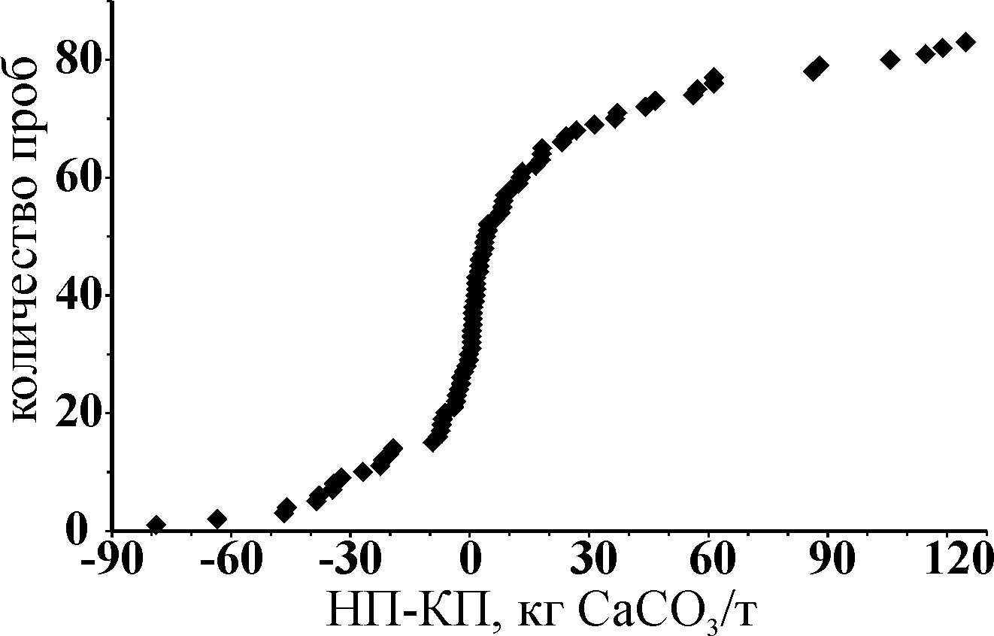 | 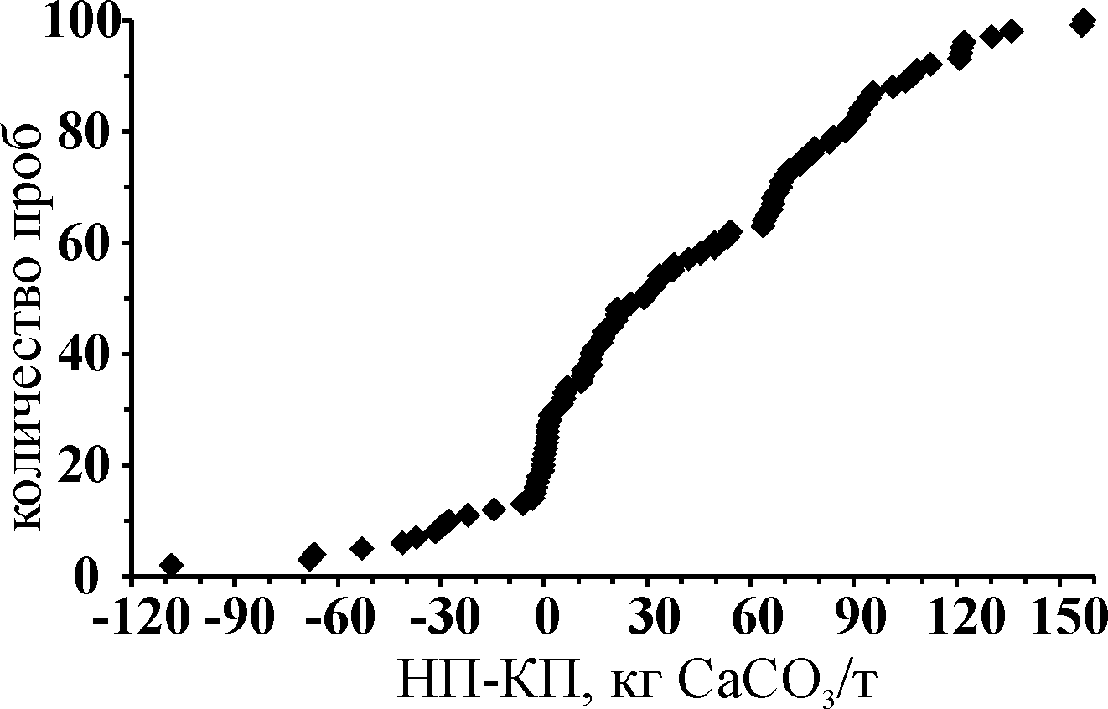
Рис. 1а Упорядоченное распределение проб вещества отвальных пород Ведугинского месторождения в зависимости от разницы НП и КП | Рис. 1б Упорядоченное распределение проб вещества отвальных пород Тасеевского месторождения в зависимости от разницы НП и КП. На диаграмме не показаны результаты анализа пробы с НП-КП=-3.1×10² кг СаСО₃/т
Состав водных вытяжек (табл. 2) обусловлен предшествующими процессами окисления и трансформации пород. Для большинства проанализированных растворов характерны близкие к нейтральным значения рН и сравнительно невысокие концентрации рассматриваемых элементов (табл. 2). Но у ряда водных вытяжек из уже складированных отвальных пород Тасеевского месторождения отмечены сильно кислые значения (рН<3), высокие концентрации металлов и металлоидов.
Таким образом, после складирования планируемых отвальных пород рассматриваемых месторождений в ближайшей перспективе при контакте с дождевой или снеговой водами в основном будут образовываться дренажные потоки с околонейтральными значениями рН и сравнительно низкими концентрациями химических элементов.
В результате принудительно быстрого окисления проб (пероксидный эксперимент, моделирующий будущую ситуацию) образующиеся растворы приобретали более кислую реакцию среды и содержали высокие концентрации элементов по сравнению с водными вытяжками (табл. 3), несмотря на то, что соотношение вода/порода в пероксидном эксперименте было больше в 25 раз.

Таблица 2 Состав водных вытяжек из отвальных пород Ведугинского и Тасеевского месторождений (Zn, Cu, As, SO₄ – в мг/л, Be, Sb – в мкг/л)
стат. парам. | рН | Zn | Cu | Be | As | Sb | SO₄²⁻
Ведугинское
среднее, n=50 | 7.07 | 0.097 | 0.016 | 0.5 | - | 66 | 1.3×10²
минимальное | 4.72 | 0.0075 | 0.0015 | <0.1 | <0.01 | <10 | 6.3
максимальное | 8.95 | 0.95 | 0.10 | 2.4 | 0.39 | 4.3×10² | 6.1×10²
ст. отклонение | 1.04 | 0.16 | 0.021 | 0.6 | - | 82 | 1.2×10²
Тасеевское. Вытяжки из планируемых отвальных пород
среднее, n=13 | 6.98 | 0.24 | 0.075 | 5.1 | 0.33 | 32 | 3.0×10²
минимальное | 5.12 | 0.02 | 0.024 | <0.2 | 0.14 | 1 | 60
максимальное | 9.03 | 0.92 | 0.15 | 27 | 0.62 | 1.6×10² | 6.2×10²
ст. отклонение | 1.40 | 0.33 | 0.038 | 7.8 | 0.18 | 41 | 2.1×10²
Тасеевское. Вытяжки из уже складированных отвальных пород
среднее, n=9 | 3.50 | 2.8 | 0.61 | 20 | 18 | 140 | 8.5×10²
минимальное | 2.20 | 0.02 | 0.046 | 0.6 | 0.11 | 1 | 3.2×10²
максимальное | 8.04 | 17 | 1.9 | 42 | 1.0×10² | 8.0×10² | 2.3×10³
ст. отклонение | 1.79 | 5.4 | 0.60 | 13 | 34 | 2.6×10² | 6.7×10²
Таблица 3 Состав растворов из пероксидного эксперимента, проведенного с веществом отвальных пород Тасеевского месторождения (Zn, Cu, Pb, Sb, As, SO₄ – в мг/л, Be – в мкг/л)
стат. парам. | рН | Zn | Cu | Pb | Be | As | Sb | SO₄²⁻
среднее, n=22 | 5.24 | 0.84 | 0.11 | 0.011 | 2.3 | 1.4 | 0.28 | 1.9×10²
минимальное | 1.74 | <0.02 | <0.001 | <0.001 | <0.2 | <0.005 | 1×10⁻³ | 30
максимальное | 7.90 | 9.3 | 0.42 | 0.11 | 12 | 20 | 2.6 | 6.8×10²
ст. отклонение | 2.48 | 2.0 | 0.12 | 0.023 | 3.1 | 4.3 | 0.60 | 1.9×10²
Анализ распределения величин рН растворов из пероксидного эксперимента (рис. 2а) показывает, что для подавляющего большинства проб (~65 из 86) характерны околонейтральные и слабощелочные значения. Но также отмечен ряд проб с сильнокислыми величинами рН (до 1.7). Для количественной оценки подвижности элементов их концентрации в растворах были пронормированы на содержание в твердом веществе (рис. 2б). Для растворов с большими значениями рН меньше доля выщелачиваемых металлов: Ca, Zn, Cu, но больше – Mo, Sb и As. Соответственно, даже в нейтральных и субщелочных потоках возможно появление высоких концентраций экологически опасных элементов.

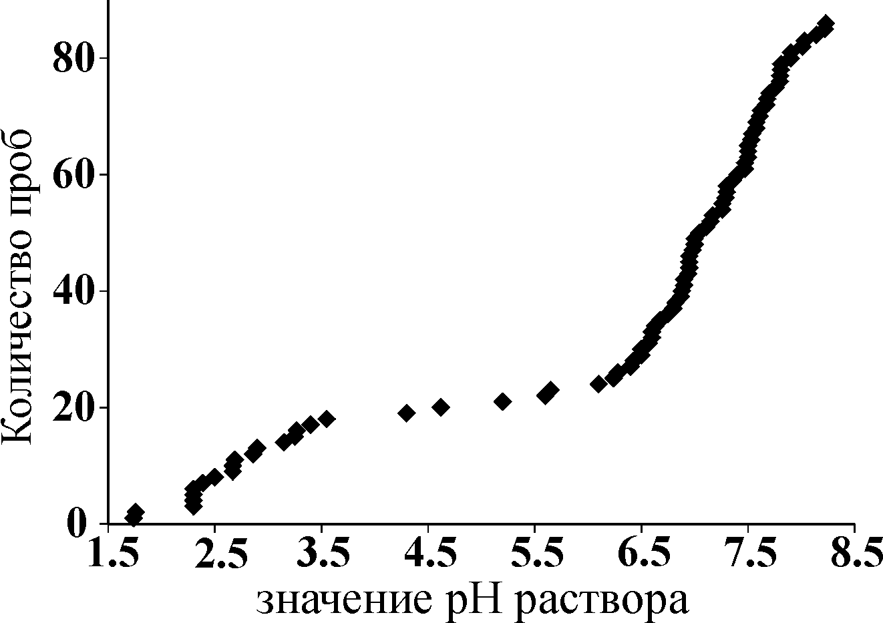 | 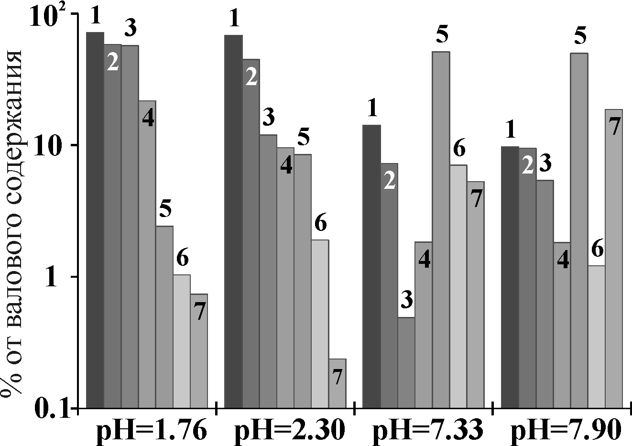
Рис. 2а Упорядоченное распределение проб в зависимости от величины рН раствора в пероксидном эксперименте | Рис. 2б Доля растворимых форм элементов в пероксидном эксперименте (% от общего содержания). Условные обозначения: 1 – Zn, 2 – Cu, 3 – Ca, 4 – Fe, 5 – Mo, 6 – Sb, 7 – As.
В ходе динамического эксперимента, поставленного для определения поведения элементов в долгосрочной перспективе, пробы также разделились на две группы по уровню рН выщелачиваемых растворов (рис. 3а). Значение рН проб первой группы в течение эксперимента остается в интервале от 6 до 8 ед. рН. В то же время, рН растворов во второй группе проб понижается по ходу эксперимента от 5 в его начале до 3.5 в конце.
Разделение по рН определяет разделение и по уровню концентраций компонентов раствора, зависимых от него. В растворах с кислой средой концентрации металлов значимо выше, чем с околонейтральным рН. На примере цинка показано, что усредненная концентрация в растворах 2-ой группы превышает таковую в 1-ой на порядок (рис. 3б). Динамика изменения концентраций показывает стабильный рост, особенно для 2-ой группы, с середины эксперимента (рис. 3б).
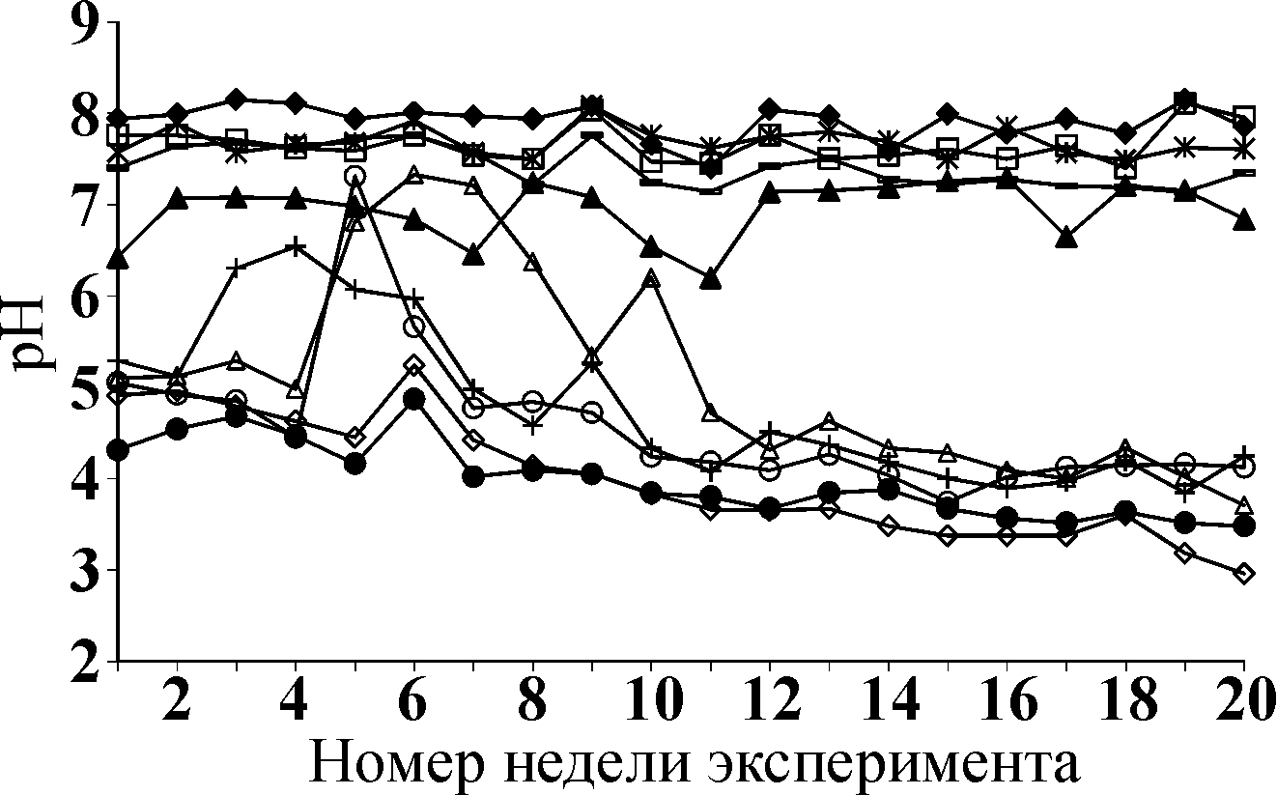 | 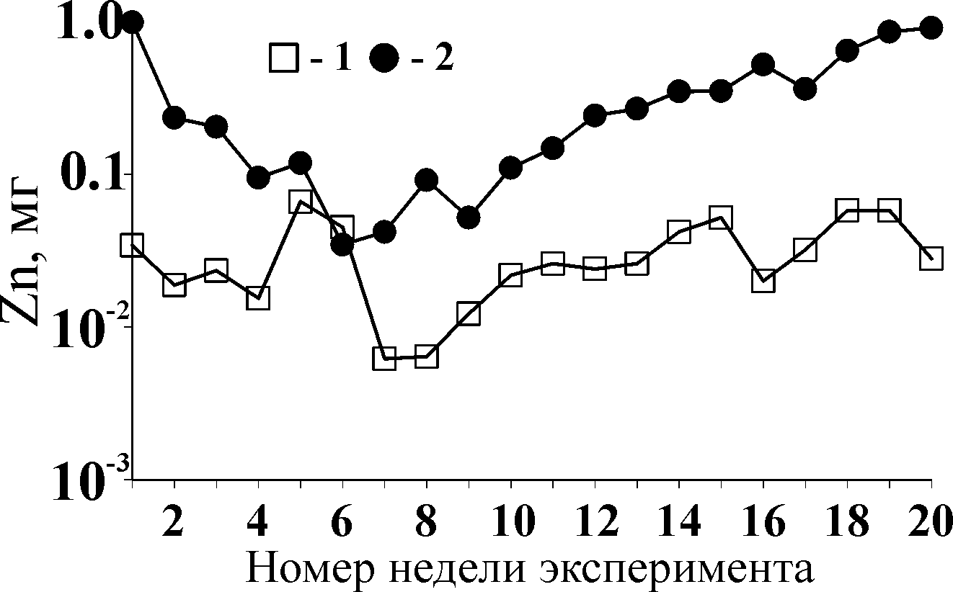
Рис. 3а Значения рН растворов динамического эксперимента. Разными маркерами показаны результаты анализа растворов, соответствующих разным пробам | Рис. 3б Усредненные по группам концентрации цинка в растворах динамического эксперимента. Условн. обозначения: 1 – первая группа проб, 2 – вторая.
Для оценки максимального количества элементов, выщелачивающихся при интенсивном окислении вещества, были использованы результаты анализа растворов из динамического (вещество отвальных пород Ведугинского месторождения) и пероксидного (Тасеевского) экспериментов. Полученные данные (табл. 4) показывают, что некоторые разности отвальных пород могут выделять до нескольких килограммов экологически опасного элемента на каждую тонну вещества. Более низкие значения для пород Ведугинского месторождения объясняются мягкими условиями динамического эксперимента, по сравнению с пероксидным.
Таблица 4 Максимальное количество подвижных форм элементов в измененном веществе по результатам анализа растворов из экспериментов с интенсификацией окисления (г/т).
Zn | Cu | Be | Cd | As | Sb | Pb
Ведугинское. Динамический эксперимент
2 | 0.6 | 9×10⁻³ | 0.3 | 5 | 2 | 0.3
Тасеевское. Пероксидный
9×10² | 40 | 1.2 | 0.3 | 2×10³ | 3×10² | 10
Защищаемое положение 2. Окисление сульфидов и сопутствующие ему процессы в веществе отвалов и отходов обогащения руд приводят к формированию запасенной кислотности, величина которой может быть определена через рН пасты. Вариации в значениях рН пасты отражают кислотность растворов, образующихся в ближайшем будущем, их минерализацию и концентрации примесных элементов (металлов и металлоидов) т.е. токсичность образующихся дренажных потоков.
Состав дренажных вод, выносящих поллютанты из отвалов в окружающую среду, формируется в основном в результате взаимодействия конденсационных вод и атмосферных осадков с поровыми водами (Lottermoser, 2007), в которых происходит первый этап растворения минералов (Бортникова, 2001; Шварцев и др., 2007). Н⁺ является одним из наиболее активных агентов химического выветривания горных пород (Самарина, 1977). Значение рН поровых вод, по мнению ряда авторов (Соломин, 1964; Крюков, 1971; Колотов, 1992), можно оценить, измеряя значение рН концентрированной водной суспензии (пасты), при невозможности выделить в достаточном количестве соответствующие поровые воды для непосредственного анализа.
При приготовлении пасты происходят процессы растворения, и значение рН пасты может служить оценкой величины запасенной кислотности. Под ней понимаются Н⁺, находящиеся в связанном состоянии в твердом веществе, но способные легко переходить в раствор при растворении кислых солей и процессов десорбции, а также Н⁺, образующиеся в реакциях гидролиза соединений (железа, алюминия и др.), присутствующих в веществе (Weber et al., 2004; Lacelle, 2008).
Сульфатные минералы, как правило, являются продуктами реакции окисления сульфидов. Так как сопоставление (рис. 4) подтверждает, что содержание запасенной кислотности и сульфатов происходит в пропорциональном количестве, то, следовательно, основным источником запасенной кислотности в веществе также являются процессы окисления сульфидов. Нарушения взаимосвязи (рис. 4) вызваны процессами нейтрализации, присутствием слабо растворимых соединений.
При взаимодействии воды с вмещающими породами идет разложение и породообразующих минералов, в результате чего петрогенные элементы в виде катионов (Ca²⁺, Mg²⁺, Na⁺, K⁺, Al³⁺ и др.) и производных кремниевой кислоты (H₄SiO₄ и др.) переходят в раствор. В кислых условиях среды разрушение алюмосиликатов происходит интенсивнее по сравнению с растворами с нейтральным значением рН (Алексеев и др., 2005). Концентрации породообразующих элементов (кремния) в смывах с исследуемого вещества получаются обратно пропорциональными значениям рН пасты (рис. 5). Разница между максимальной и минимальной концентрациями кремния в растворах составляет больше порядка, а в соответствующем твердом веществе – менее 22%.
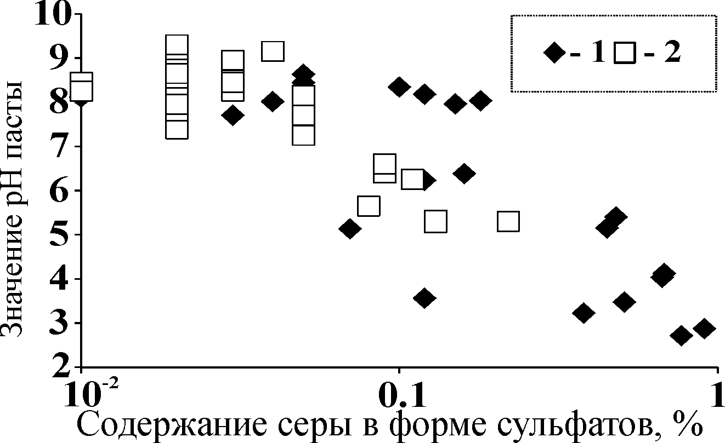 | 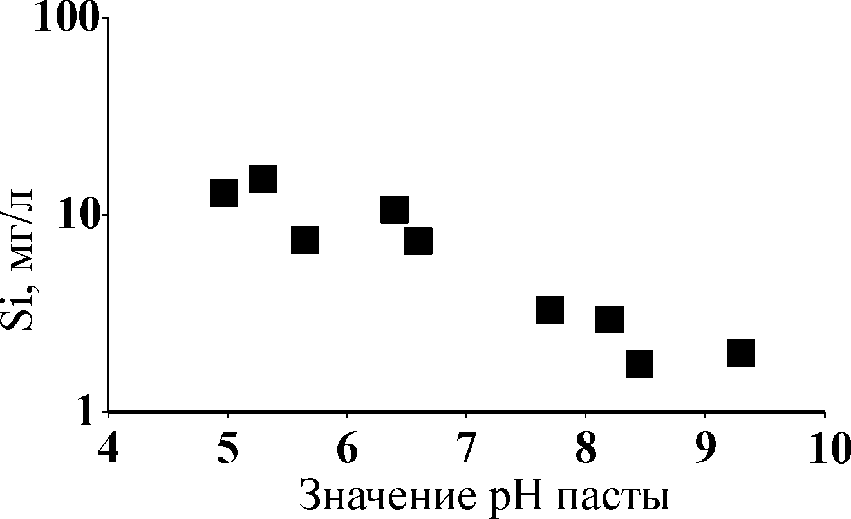
Рис. 4 Сопоставление значений рН пасты и содержания сульфатной серы в веществе. Условные обозначения: пробы отвальных пород Тасеевского (1) и Ведугинского (2) месторождений | Рис. 5 Сопоставление значений рН пасты вещества с концентрацией кремния в растворах, полученных в начале динамического эксперимента
Разрушение структуры силикатов и алюмосиликатов имеет и экологическое значение, так как в раствор, кроме макроэлементов, переходят примесные элементы: стронций, литий и др., в том числе – высокотоксичный бериллий (примеры обнаружения в модельном дренажном растворе бериллия приведены Бортниковой и др. (2010)).
Продуктами реакции окисления сульфидных минералов являются и металлы, присутствующие в них. Соответственно их содержание в дренажном растворе так же предполагается пропорциональным запасенной кислотности, как и содержание сульфатов. Для рассмотрения были взяты результаты анализа реальных дренажных вод, а также растворов, полученных в начале динамического эксперимента, на наиболее типичные для сульфидов металлы: Fe, Zn, Cu, Pb (рис. 6а). Щелочные и нейтральные значения рН пасты соответствуют низкой суммарной концентрации металлов, кислые – высокой. При этом различие между минимальным и максимальным суммарным содержанием металлов в веществе составляет 1 порядок (рис. 6б), а в растворе – 4 порядка (рис. 6а).
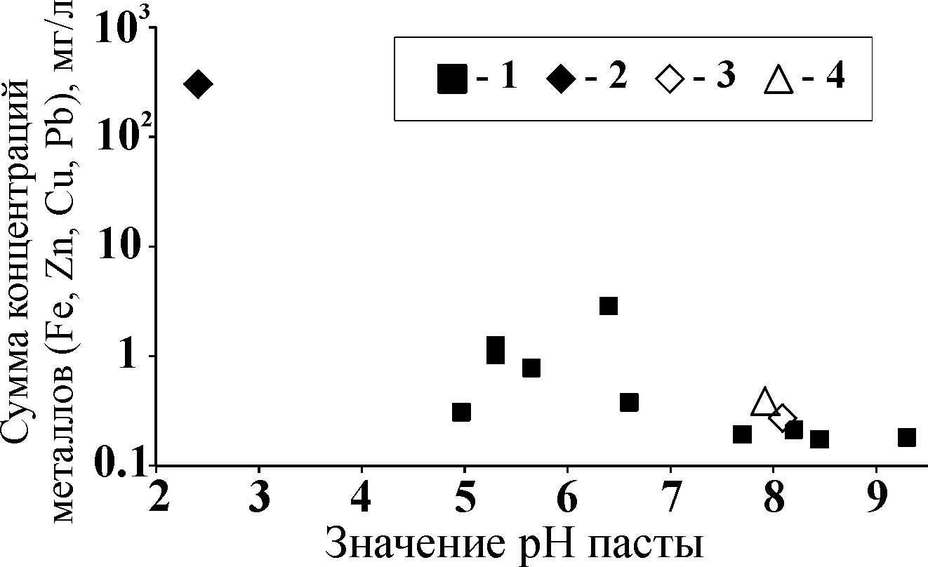 | 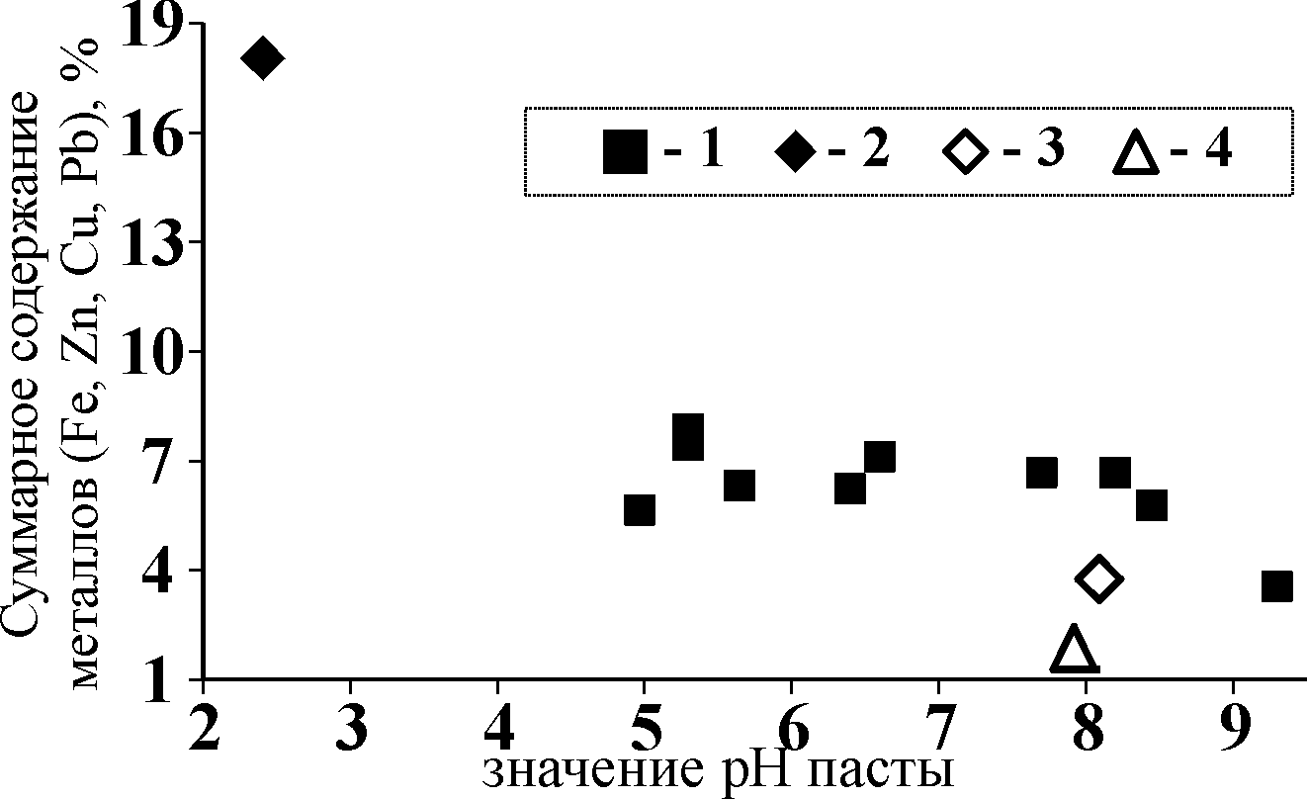
Рис. 6а Сопоставление значений рН пасты и суммы концентрации металлов (Fe, Zn, Cu, Pb) в дренажных растворах и в воде гидроотвалов. Условные обозначения: 1 – пробы отвальных пород Ведугинского месторождения; 2 – отходы Беловского цинкового завода; 3 – хвосты Комсомольской золотоизвлекательной фабрики; 4 – хвосты Салаирского ГОКа, складированные в Салагаевском логе | Рис. 6б Сопоставление значений рН пасты и суммарного содержания металлов (Fe, Zn, Cu, Pb) в веществе исследуемых объектов. Условные обозначения такие же, как и на рис. 6а.
Так, различия не только в элементном составе вещества, но и в первую очередь в степени окисленности сульфидов, приводят к существенно различающимся концентрациям металлов в растворе.
Для оценки возможности экстраполяции измеренных значений рН пасты отдельных проб на большие неоднородные совокупности вещества был проведен эксперимент по анализу величин рН пасты смеси из двух веществ (рис. 7а). Параллельно проводился расчет значения рН пасты смеси c использованием условной модели:
$\frac{(\sum_{i=1}^{n}{ν_{H^{+}}^{(i)}η^{(i)}}−\sum_{i=1}^{n}{ν_{{\text{OH}}^{−}}^{(i)}η^{(i)}})×m}{V}=α_{H^{+}}−α_{{\text{OH}}^{−}}={\text{10}}^{−\text{pH}}−{\text{10}}^{−\text{14}+\text{pH}}$,
где n – количество исходных веществ, использованных для приготовления смеси (n=2); i – номер вещества (1 или 2); $ν_{H^{+}}^{(i)}$ и $ν_{{\text{OH}}^{−}}^{(i)}$– количество кислот и оснований (по Брёнстеду), сответственно, в i-ом веществе, моль/г; η^{(i)} – доля i-го вещества в смеси (0≤η^{(i)}≤1); m – масса пробы, г; V – объем добавляемой воды, л; $α_{H^{+}}$ и $α_{{\text{OH}}^{−}}$– активность Н⁺ и ОН⁻, соответственно, в получившейся пасте, моль/л; рН – рН пасты. Используя данные о значениях рН пасты «чистых» веществ и другие параметры эксперимента, и предполагая, что $ν_{H^{+}}^{(i)}$ и $ν_{{\text{OH}}^{−}}^{(i)}$ – постоянны, вычислялось значение рН пасты смеси в зависимости от η^{(i)}. Максимальная разница между рассчитанным и измеренным значениями рН пасты составляет всего 0.5 ед. рН (рис.7а). Таким образом, существует реальная возможность, исходя из значений рН пасты отдельных проб, оценки суммарного значения рН пасты вещества неоднородного состава, а значит, и оценки состава дренажных стоков.
Разница между экспериментом и расчетом, по-видимому, связана с тем, что в рассматриваемых пробах основания ($ν_{{\text{OH}}^{−}}^{(i)}$) в основном средней силы и слабые. В то время как проявляющиеся у присутствующих веществ (серная кислота и её кислые соли) кислотные свойства – сильные (т.е. не зависят от рН среды в интервале 3-9). Слабыми основаниями могут выступать алюмосиликаты, гидроксиды железа (III) и алюминия, соли сильных и средней силы кислот: сульфаты и др. Для проверки высказанного предположения были произведены вычисления условного фактического количества оснований в веществе (${Δν}_{{\text{OH}}^{−}}^{(i)}=ν_{{\text{OH}}^{−}}^{(i)}−ν_{H^{+}}^{(i)}$) для пробы со щелочным значением рН пасты, с использованием результатов эксперимента по измерению рН пасты смеси. Из результатов расчета (рис. 7б) следует уменьшение нейтрализующей способности вещества при повышении значения рН среды (в интервале 3-9).
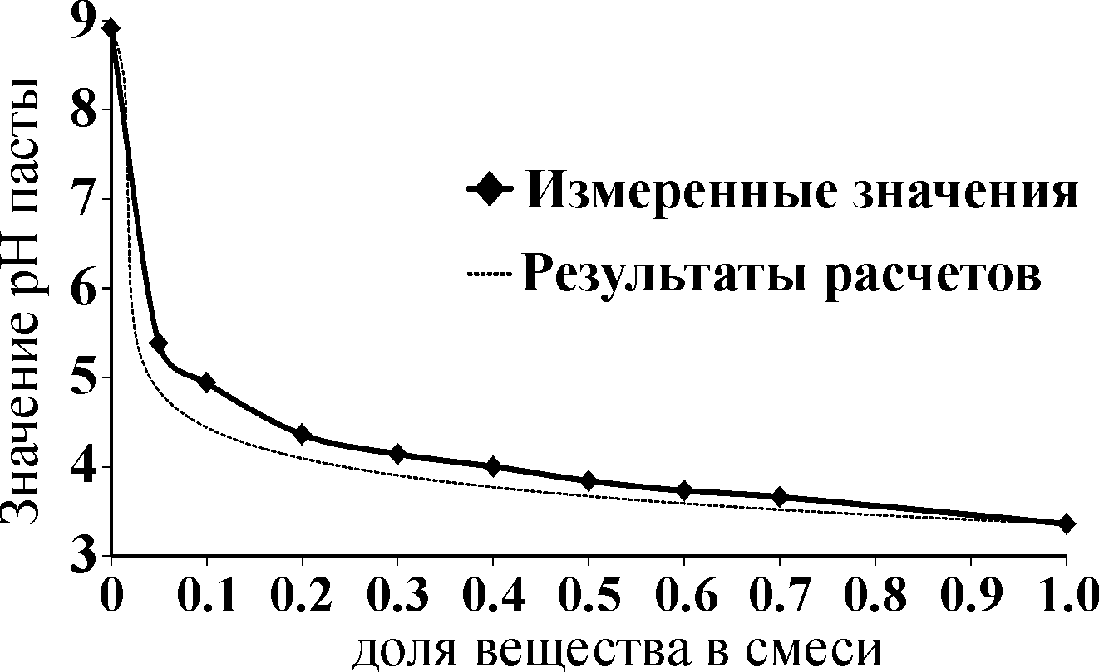 | 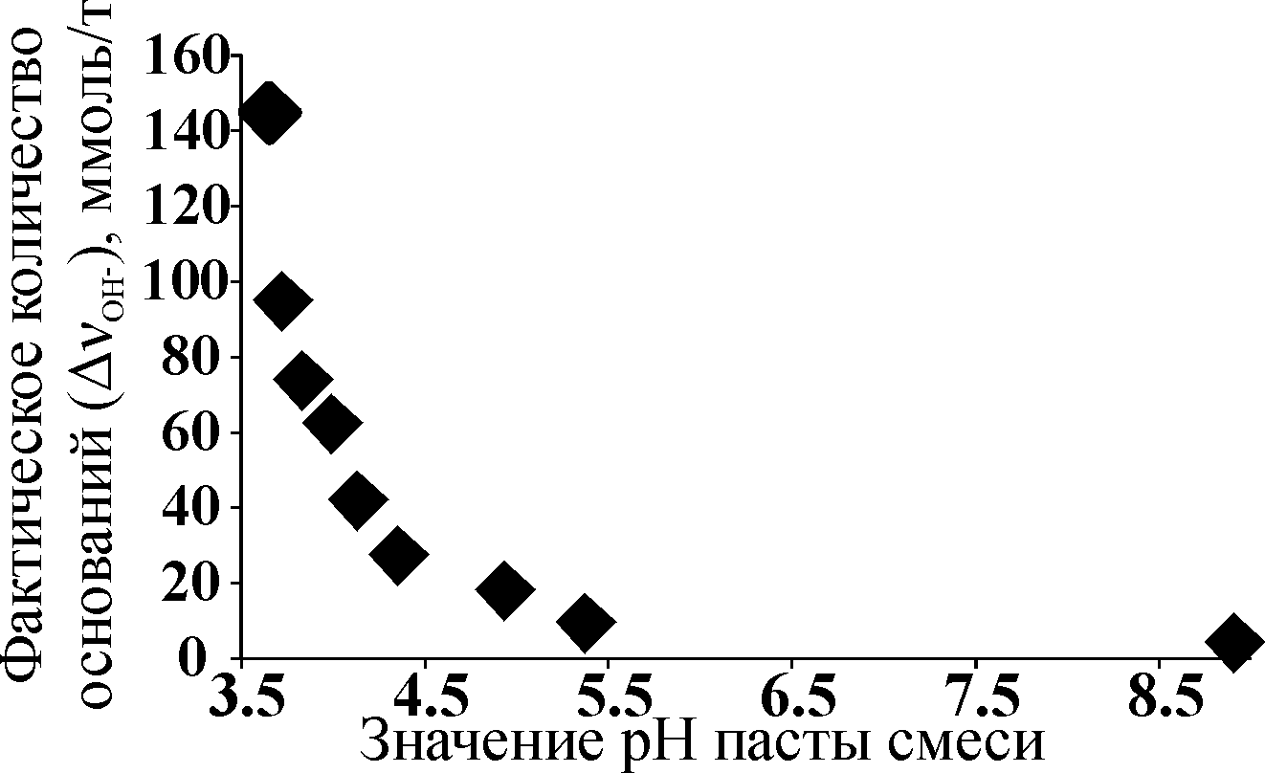
Рис. 7а Результаты эксперимента по измерению и вычислению рН пасты смеси двух проб | Рис. 7б Результаты расчета фактического количества оснований в веществе относительно значения рН пасты среды

Защищаемое положение 3. Основанный на концентрациях сульфидной серы и углерода в форме карбонатов, расчет соотношения кислотопродуцирующего и кислотонейтрализующего потенциалов рудно-породной массы, как интегральной характеристики, достоверно определяет состав стоков в отдаленной перспективе. При верификации прогнозной оценки результатами экспериментов с интенсификацией окисления вещества достоверность прогноза составляет не менее 60%.
Интенсивность и продолжительность процессов окислительного выветривания сульфидов и, как следствие, образования кислых вод, содержащих высокие концентрации ионов металлов, являются сложными функциями минерального состава вещества, гидрологических и климатических условий (Blowes et al., 2003; Lottermoser, 2007). Но в первом приближении прогнозная оценка химического состава дренажных вод может быть осуществлена с использованием параметров, характеризующих количество кислотопродуцирующих (сульфидов) и кислотонейтрализующих (карбонатов) минералов, – кислотопродуцирующий (КП) и нейтрализующий (НП) потенциалы, соответственно (Sobek et al., 1978; Skousen et al., 2002). Возможность использования КП и НП для долгосрочной прогнозной оценки состава дренажных вод обычно принимается исследователями по умолчанию, исходя из методов их определения. Сопоставление величин НП и КП с характеристиками будущих дренажных растворов затруднительно, так как для адекватной проверки требуется значительное время (годы) между определением КП и НП вещества отвалов и пробоотбором реальных дренажных растворов. Поэтому предлагается использовать растворы из лабораторных экспериментов, с ускоренными процессами выщелачивания, – динамического и пероксидного.
В условиях динамического и пероксидного экспериментов количество выделенных в раствор Н⁺ пропорционально (по соответствующим реакциям окисления) содержанию сульфидных минералов в веществе, т.е. величине КП. Связывание Н⁺ идет преимущественно по реакции с карбонатами, и вклад в баланс этого процесса пропорционален содержанию карбонатного углерода, т.е. величине НП. Таким образом, значения рН модельных растворов, полученных в экспериментах, предполагаются симбатными рассчитанной разности НП и КП (для больших значений (НП-КП) характерны большие величины рН, и наоборот), что подтверждается данными (рис. 8). Достоверность прогноза кислых значений рН раствора по соотношению НП и КП составляет 75 % для растворов пероксидного эксперимента, и 71 % – для динамического. То есть, если разница между НП и КП отрицательна, то предполагаются стоки с кислым значением рН, но из группы соответствующих растворов пероксидного эксперимента только 75 % имеют кислый рН и т.д. Достоверность прогноза некислых значений рН раствора по соотношению НП и КП составляет 84 % для растворов пероксидного эксперимента, и 100 % – для динамического.
Аналогично соотнесению со значениями рН пасты (рис. 6а) разница НП и КП была сопоставлена с суммарной концентрацией Fe, Zn, Cu, Pb в экспериментальных растворах (рис. 9). Существенная часть рассматриваемых элементов находится в сульфидных минералах. Поэтому значение КП пропорционально количеству выщелачиваемых металлов. Фактором, влияющим на уменьшение концентрации рассматриваемых элементов в растворе, является высокое значение НП. Которое способствует увеличению рН, и, как следствие, формированию малорастворимого осадка Fe(OH)_{3(тв.)}, на котором эффективно сорбируются катионы Zn, Cu, Pb (Callender, 2003). Зависимость антибатна: при увеличении (НП-КП) наблюдается снижение суммарной концентрации металлов. Для проб вещества отвальных пород Тасеевского месторождения искажающее влияние, по-видимому, оказывает присутствие сидерита, которое приводит к переоценке НП и увеличению количества Fe в растворе, появившегося не за счет окислительного растворения сульфидов.
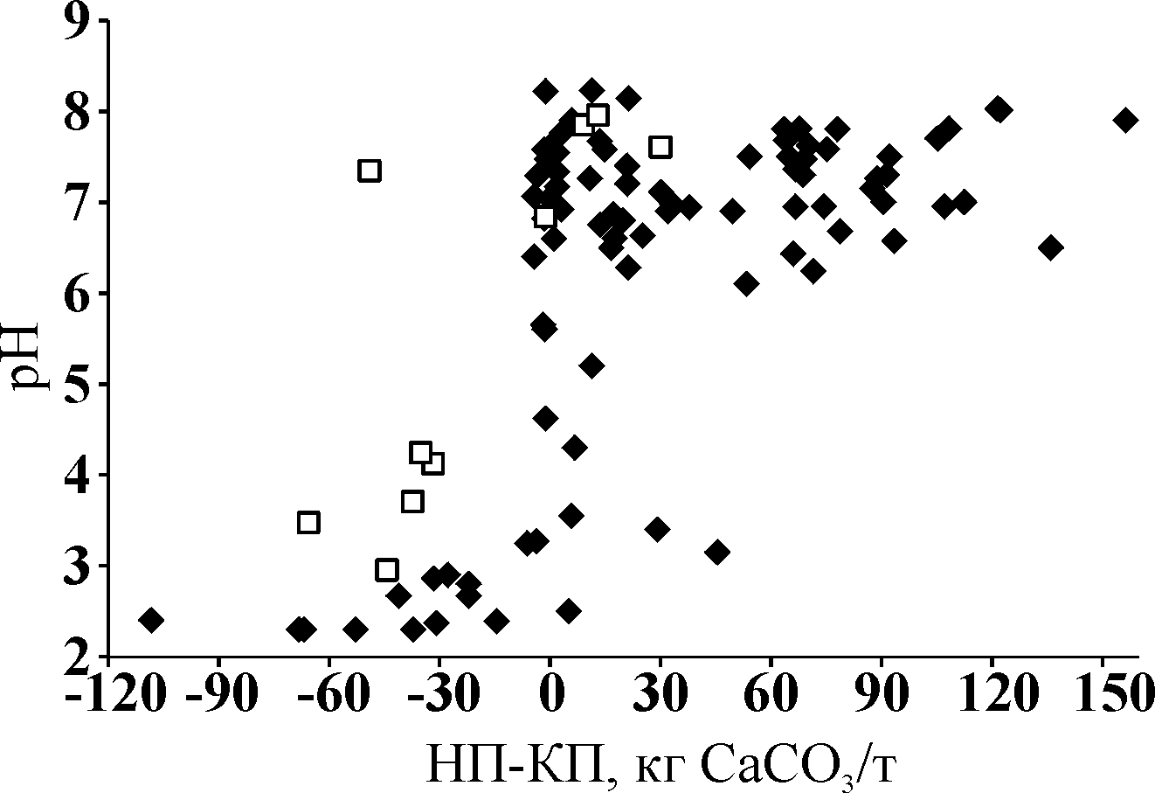 | 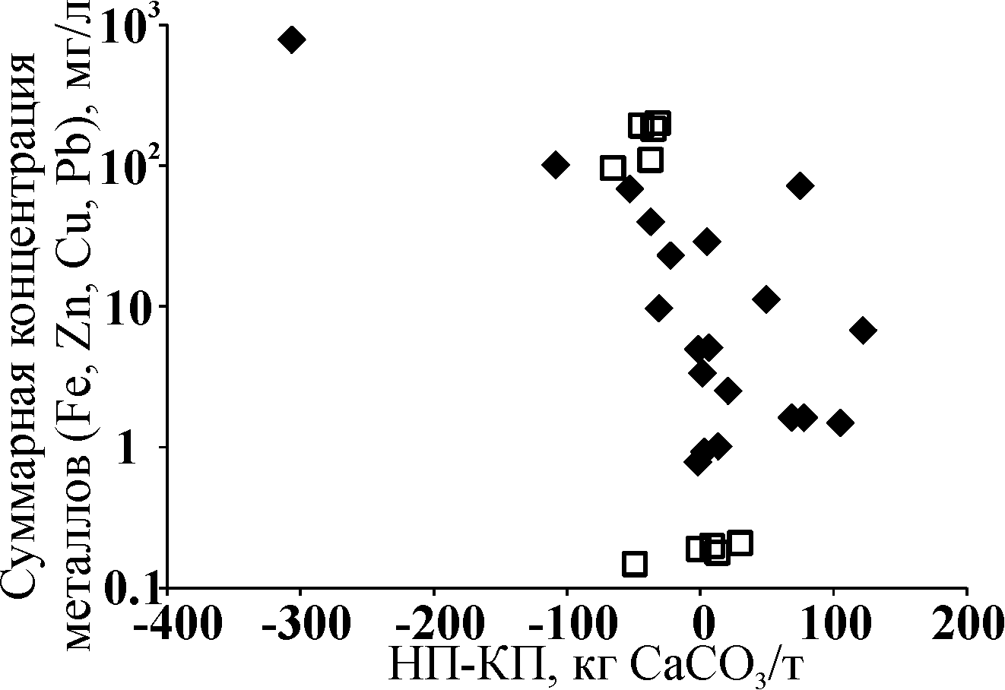
Рис. 8 Сопоставление разницы НП и КП и значения рН растворов, полученных в пероксидных экспериментах по выщелачиванию вещества отвальных пород Тасеевского месторождения (♦) и в динамических экспериментах по выщелачиванию вещества отвальных пород Ведугинского месторождения (). | Рис. 9 Сопоставление разницы НП и КП и суммы концентраций Fe, Zn, Cu и Pb в растворах. Условные обозначения такие же, как и на рис. 8.
Кислотность дренажных вод является показателем необходимого количества нейтрализующего вещества для оценки путей эффективной долгосрочной нейтрализации кислых вод. Прогнозная оценка разницы щелочности и кислотности дренажных растворов по значению (НП-КП) вещества, с которым эти растворы взаимодействовали, является важным этапом в подготовке мероприятий по очищению кислых дренажных вод. Связь значений КП и НП с величиной кислотности основана на процессах, проходящих в системе вода-твердое вещество. Теоретическая основа зависимости отдельных компонентов кислотности (рН, концентрации ионов металлов) от КП и НП рассмотрена ранее. Основной вклад в щелочность для дренажных вод с околонейтральным значением рН вносят гидрокарбонат-ионы (Kirby, Cravotta, 2005; Hedin, 2006), а на их концентрацию влияют растворение карбонатов (НП) и величина рН ((НП-КП)-рН на рис.8). Таким образом, существует зависимость (НП-КП) с (Щелочность-кислотность), подтверждаемая аналитическими данными, приведенными на рис. 10. Достоверность прогноза растворов с кислотностью превышающей щелочность по соотношению НП и КП составляет 80 % для растворов пероксидного эксперимента, и 71 % – для динамического. Достоверность прогноза раствора со щелочностью превышающей кислотность: 73 % - для растворов пероксидного эксперимента, и 100 % – для динамического.
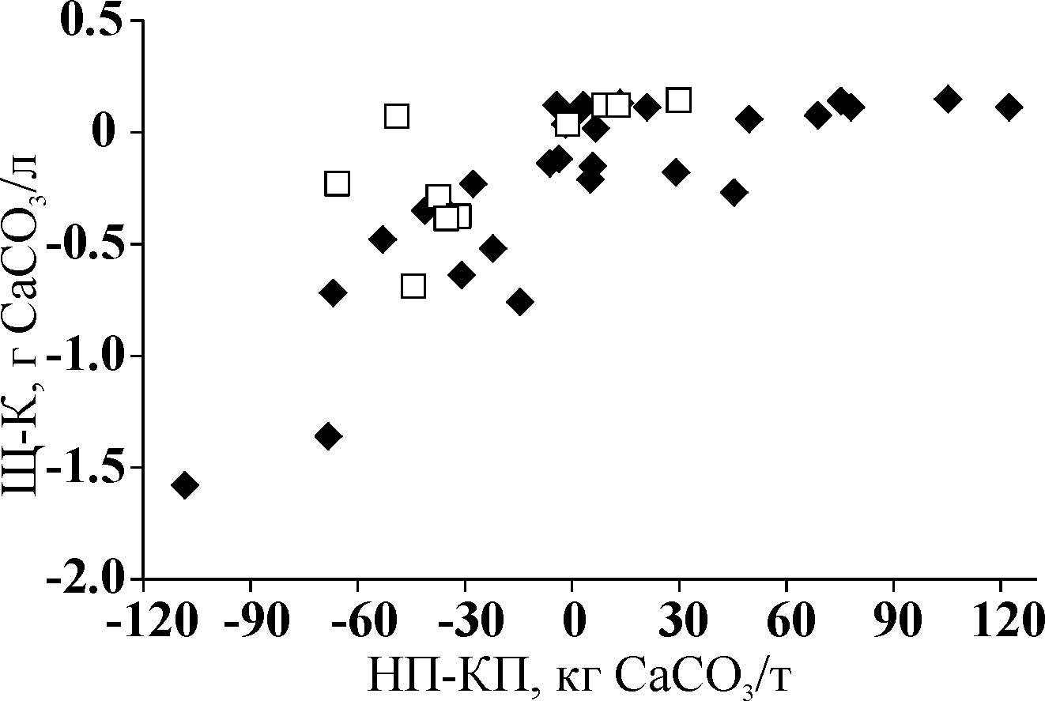
Рис. 10 Сопоставление разницы НП и КП и щелочности (Щ) и кислотности (К) растворов. Условные обозначения такие же, как и на рис. 8.

ЗАКЛЮЧЕНИЕ
В результате использования системы методик и экспериментов, принятых в международной научной и промышленной практике для прогнозной оценки экологической опасности сульфидсодержащих отходов горнорудной промышленности, установлено, что в начале складирования планируемых отвальных пород Тасеевского и Ведугинского месторождений дренажные растворы будут иметь нейтральный рН и низкие концентрации элементов, но в отдаленной перспективе для некоторых разностей отвальных пород существует объективная возможность при взаимодействии с природными водами продуцировать дренажные растворы со значениями рН в кислой области и высокими концентрациями металлов (цинк, медь, кадмий, бериллий и др.) и металлоидов (мышьяк, сурьма и др.). Соответствующее вещество при складировании в отвалы без проведения специальных мероприятий с высокой вероятностью в будущем будет являться источником дренажных вод, содержащих поллютанты (металлы, металлоиды и др.) в опасных для объектов окружающей среды концентрациях.
Для разработки экспрессного, экономичного и в то же время достоверного способа прогнозной оценки состава дренажных стоков (значение рН, концентрации металлов и неметаллов, величина кислотности) из сульфидсодержащих отвальных пород предложено использование ряда
параметров вещества, связанных с процессами кислотопродукции и кислотонейтрализации (значения рН пасты, кислотопродуцирующего и нейтрализующего потенциалов). Значение рН пасты позволяет оценить состав образующихся дренажных вод в ближайший период. По соотношению КП и НП возможно осуществление прогнозной оценки состава дренажных вод в долгосрочной перспективе. Достоверность прогноза с использованием указанных параметров подтверждена сопоставлениями с результатами анализа реальных и экспериментальных растворов, полученных при осуществлении прогнозной оценки экологической опасности планируемых отвальных пород Тасеевского и Ведугинского месторождений золота.
Список основных публикаций по теме диссертации
Статьи в рецензируемых научных журналах, входящих в список ВАК
- Еделев А.В. Использование результатов анализа твердого вещества отходов рудоперерабатывающей промышленности для прогноза химического состава дренажных вод // Химия в интересах устойчивого развития. – 2009. – Т. 17. – № 5. – с. 487-494.
- Еделев А.В. Прогнозная оценка состава дренажных вод, взаимодействующих с сульфидсодержащим веществом // Геология и геофизика. – 2013. – Т. 54. – № 1. – с. 144-157.
- Еделев А.В. Водное и пероксидное выщелачивание элементов из вещества отвальных пород // Известия высших учебных заведений. Горный журнал. – 2013. – № 4. – с. 76-82.
- Абросимова Н.А., Бортникова С.Б., Еделев А.В. Формы нахождения потенциально токсичных элементов в отвальных породах Ведугинского месторождения золота // Известия высших учебных заведений. Горный журнал. – 2013. – № 5. – с. 35-42.
Материалы в сборниках научных конференций
- Еделев А.В. Сопоставление результатов анализа сульфидсодержащего вещества с компонентами модельных растворов // Геологическая эволюция взаимодействия воды с горными породами: материалы конференции, 1-5 октября 2012 г. – Томск: Изд-во НТЛ, 2012. – с. 70-73.
- Edelev A.V. Predictive methods for assessment of the chemical composition of drainage from sulfide mine waste // The 6th International Siberian Early Career GeoScientists Conference: Proceedings of the conference, 9-23 June 2012. – Novosibirsk: IGM, IPGG SB RAS & NSU, 2012. – p. 205-206

